Блокада Ленинграда
28 января в рамках года Памяти и Славы состоялся общешкольный классный час, на котором присутствовали обучающиеся 5-11 классов.
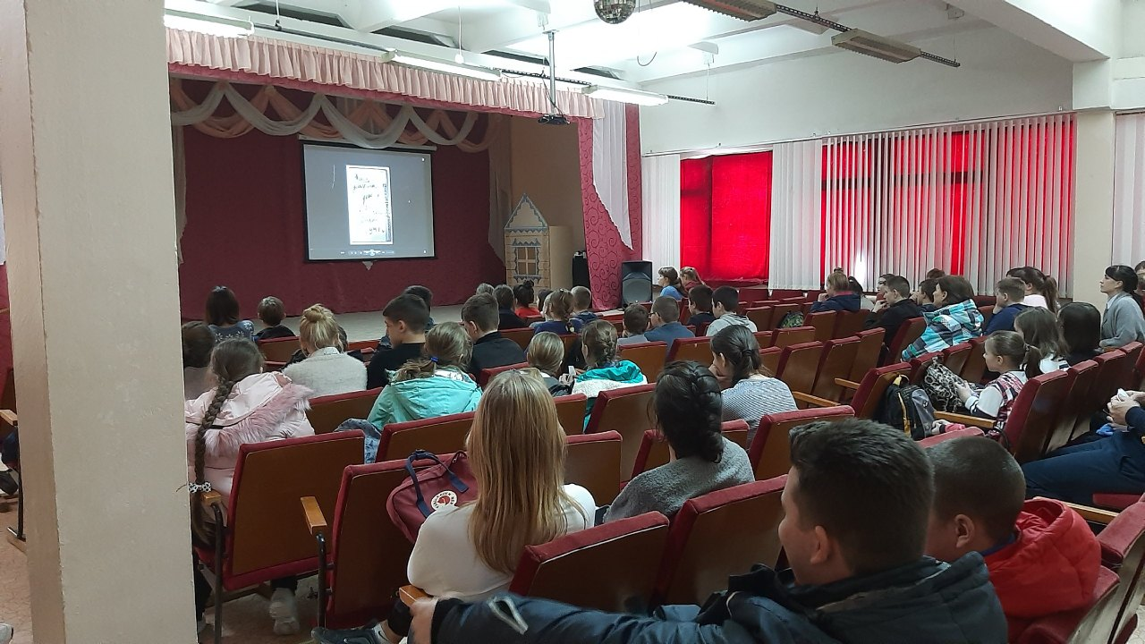
Ребятам был продемонстрирован документальный фильм "Блокада Ленинграда", прошло его обсуждение, учащаяся 9 класса Гулиева Диана прочитала стихотворение поэта Мусы Джалиля ''Чулочки'', так же ребята приняли участие в викторине ''Блокада Ленинграда''.
